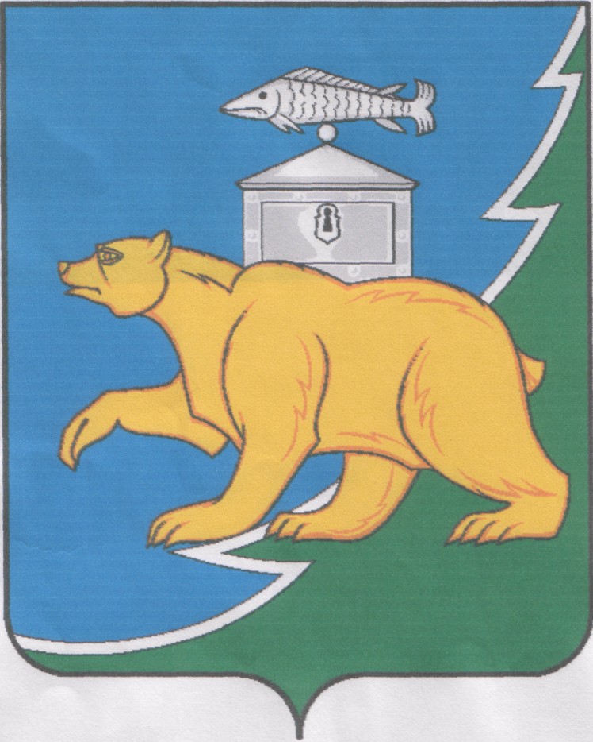

Российская Федерация

Собрание депутатов Нязепетровского муниципального района

Челябинской области

Р Е Ш Е Н И Е

от 31 октября 2022 года № 342
г. Нязепетровск

О внесении изменений в решение Собрания депутатов Нязепетровского муниципального района "О бюджете Нязепетровского муниципального района на 2022 год и на плановый период 2023 и 2024 годов"

Собрание депутатов Нязепетровского муниципального района РЕШАЕТ:

1. Внести в Решение Собрания депутатов Нязепетровского муниципального района от 27 декабря 2021 года № 216 "О бюджете Нязепетровского муниципального района на 2022 год и на плановый период 2023 и 2024 годов" следующие изменения и дополнения:
- в статье 1:
в пункте 1 части первой цифры «910 348,5» заменить цифрами «924 811,0», цифры «729 983,4» заменить цифрами «744 445,9»
в пункте 2 цифры «935 753,0» заменить цифрами «950 215,5».
2) в приложении 2
в строках: |  |  |  |  | цифры |  |  | заменить на цифры
ВСЕГО: |  |  |  |  | 935 753,0 | 960 012,2 | 853 574,1 | 950 215,5 | 960 012,2 | 853 574,1
Непрограммные направления деятельности | 9900000000 |  |  |  | 142 247,5 | 120 906,9 | 120 922,7 | 156 710,04 | 120 906,9 | 120 922,7
Расходы в сфере установленных функций органов местного самоуправления | 9900400000 |  |  |  | 80 229,6 | 62 271,1 | 62 225,8 | 94 692,1 | 62 271,1 | 62 225,8
Мероприятия по обеспечению своевременной и полной выплаты заработной платы | 9900405550 |  |  |  | 13 289,6 | 2 600,0 | 2 600,0 | 27 752,1 | 2 600,0 | 2 600,0
СОЦИАЛЬНАЯ ПОЛИТИКА | 9900405550 | 10 |  |  | 13 289,6 | 2 600,0 | 2 600,0 | 27 752,1 | 2 600,0 | 2 600,0
Социальное обеспечение населения | 9900405550 | 10 | 03 |  | 13 289,6 | 2 600,0 | 2 600,0 | 27 752,1 | 2 600,0 | 2 600,0
Иные бюджетные ассигнования | 9900405550 | 10 | 03 | 800 | 13 289,6 | 2 600,0 | 2 600,0 | 27 752,1 | 2 600,0 | 2 600,0

3) в приложении 3:
в строках: цифры заменить на цифры
ВСЕГО: |  |  |  |  |  | 935 753,0 | 960 012,2 | 853 574,1 | 950 215,5 | 960 012,2 | 853 574,1
Финансовое управление администрации Нязепетровского муниципального района. | 825 |  |  |  |  | 54 459,8 | 26 599,1 | 26 639,5 | 68 922,3 | 26 599,1 | 26 639,5
СОЦИАЛЬНАЯ ПОЛИТИКА | 825 | 10 |  |  |  | 13 289,6 | 2 600,0 | 2 600,0 | 27 752,1 | 2 600,0 | 2 600,0
Социальное обеспечение населения | 825 | 10 | 03 |  |  | 13289,6 | 2 600,0 | 2 600,0 | 27 752,1 | 2 600,0 | 2 600,0
Непрограммные направления деятельности | 825 | 10 | 03 | 9900000000 |  | 13 289,6 | 2 600,0 | 2 600,0 | 27 752,1 | 2 600,0 | 2 600,0
Расходы в сфере установленных функций органов местного самоуправления | 825 | 10 | 03 | 9900400000 |  | 13 289,6 | 2 600,0 | 2 600,0 | 27 752,1 | 2 600,0 | 2 600,0
Мероприятия по обеспечению своевременной и полной выплаты заработной платы | 825 | 10 | 03 | 9900405550 |  | 13 289,6 | 2 600,0 | 2 600,0 | 27 752,1 | 2 600,0 | 2 600,0
Иные бюджетные ассигнования | 825 | 10 | 03 | 9900405550 | 800 | 13 289,6 | 2 600,0 | 2 600,0 | 27 752,1 | 2 600,0 | 2 600,0

4) в приложении 4:
ВСЕГО: |  |  | 935 753,0 | 960 012,2 | 853 574,1 | 950 215,5 | 960 012,2 | 853 574,1
СОЦИАЛЬНАЯ ПОЛИТИКА | 10 |  | 196 124,0 | 187 518,9 | 192 319,0 | 210 586,5 | 187 518,9 | 192 319,0
Социальное обеспечение населения | 10 | 03 | 91 947,8 | 83 885,7 | 88 710,0 | 106 410,3 | 83 885,7 | 88 710,0

2. Настоящее решение подлежит официальному опубликованию на официальном сайте Нязепетровского муниципального района (www.nzpr.ru, регистрация в качестве сетевого издания: Эл № ФС77-81111 от 17.05.2021 г.).
3. Контроль за выполнением решения возложить на постоянную комиссию по экономике, бюджету и финансам (Газизов А.Ю.).

Глава Нязепетровского
муниципального района С.А. Кравцов

Председатель Собрания депутатов
Нязепетровского муниципального района А.Г. Бунаков

